第2部分 恒定电流
专题2.15 电路图象（基础篇）
一．选择题
1.（2019广东梅州市兴宁一中期末）小灯泡通电后其电流I随所加电压U变化的图线如图所示，P为图线上一点，PN为图线在P点的切线，PQ为U轴的垂线， PM为I轴的垂线，则下列说法中正确的是（ ）
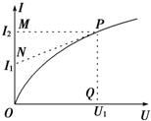
A. 随着所加电压的增大，小灯泡的电阻不变
B. 对应P点，小灯泡的电阻为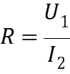
C. 对应P点，小灯泡的电阻为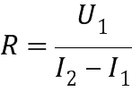
D. 对应P点，小灯泡的功率为图中矩形PQOM所围面积大小
【参考答案】.BD
【名师解析】：图线的斜率逐渐减小，说明电阻逐渐增大。故A错误。对应P点，小灯泡的电阻为R=；故B正确；对应P点，小灯泡的电阻为R=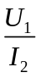．故C错误；因P=UI，所以图象中矩形PQOM所围的面积为对应P点小灯泡的实际功率，故D正确。
2．（2019洛阳一高月考）某种小灯泡的伏安特性曲线如图甲所示，三个完全相同的这种小灯泡连接成如图乙所示的电路，四个电表均为理想电表。现闭合电键S，电压表V₁的示数为4.0 V，以下说法正确的是（ ）
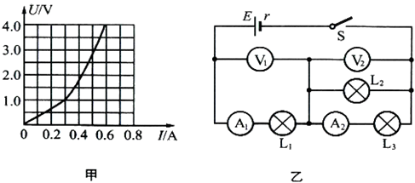
A．电压表V₂的示数为1.0 V B．电源的输出功率为3.0 W
C．电流表A₂的示数为0.60 A D．电源的电动势一定为8 V，内阻为5 Ω
【参考答案】AB
【名师解析】图中等效电路为灯泡L₂与L₃并联后与灯泡L₁串联，电压表V₁的示数为4V，由U---I图象得到其电流为0.6A，根据并联电路特点得另外两个灯泡的电流均为0.3A，再根据U---I图象得到灯泡L₂与L₃并联部分电路的电压为1V，故电压表V₂的示数为1.0V，电流表A₂的示数为0.30A，故选项A正确C；电源路端电压为U=4V+1V=5V，干路电流为I=0.6A，故输出功率为P=UI=5×0.6=3W，选项B正确，电源路端电压为U=E-Ir，只有一组数据，无法求解电动势和内电阻，故选项D错误。
3. （2019辽宁沈阳一模）某同学将一闭合电路电源的总功率P_{E}、输出功率P_{R}和电源内部的发热功率P_{r}随电流I变化的图线画在了同一坐标系中，如图中的a、b、c所示，则下列判断正确的是（ ）
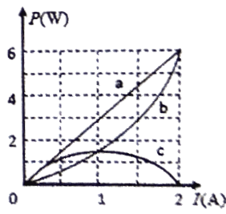
A. 直线a表示电源内部的发热功率随电流I变化的图线
B. 曲线b表示电源的总功率随电流I变化的图线
C. 曲线c表示电源的输出功率随电流I变化的图线
D. 电源的电动势E=3V，内电阻r=2Ω
【参考答案】C
【名师解析】根据电源消耗的总功率的计算公式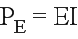可得电源的总功率与电流的关系，根据电源内部的发热功率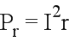可得电源内部的发热功率与电流的关系，从而可以判断abc三条线代表的关系式，在由功率的公式可以分析功率之间的关系；
由电源消耗总功率和电源内部消耗功率表达式，，可知，a是直线，表示的是电源消耗的总功率，b是抛物线，表示的是电源内电阻上消耗的功率，c表示外电阻的功率即为电源的输出功率=EI-I²r，所以AB错误，C正确；由图可知，当短路时电流为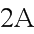，总功率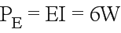，则可知电动势为：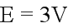，则内阻为：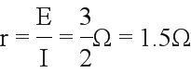，故D错误。
4.（2019吉林五地六校合作体期末联考）如图所示为a、b两电阻的伏安特性曲线，图中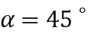，关于两电阻的描述正确的是
A．电阻a的阻值随电流的增大而增大
B．因图线的斜率表示电阻的倒数，故电阻b的阻值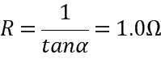
C．在两图线交点处，电阻a的阻值等于电阻b的阻值
D．在电阻b两端加2 V电压时，流过电阻的电流是4A
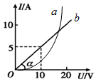
【参考答案】C
【名师解析】根据电阻的伏安特性曲线上点的纵横坐标比值表示电阻可知电阻a的电阻随电压的增大而减小，选项A错误；两坐标的标度并不相同，所以不能直接根据图象的斜率求解电阻，选项B错误；两图象的交点处，电流和电压均相同，则由欧姆定律可知，两电阻的阻值大小相等；选项C正确；由图可知，b的电阻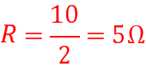，故当加2V电压时，电流为I=U/R=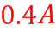，选项D错误。
5.（2019湖南长沙长郡中学二模）如图所示是某直流电路中电压随电流变化的图象，其中a、b分别表示路端电压、负载电阻上电压随电流变化的情况，下列说法正确的是（ ）
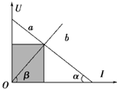
A. 阴影部分的面积表示电源输出功率 B. 阴影部分的面积表示电源的内阻上消耗的功率
C. 当满足时，电源的输出功率最大 D. 当满足时，电源效率小于
【参考答案】AC
【名师解析】、阴影部分的面积为路端电压与电流的乘积，为电源的输出功率。故A正确，B错误。 当满足α=β时，内外阻相等，输出功率最大，但电源的效率为50%，故C正确，D错误。
【关键点拨】两条图线的交点为电源连入电阻后的工作电压，即路端电压；电流为工作电流，即干路电流．据此分析所给选项．考查电源的U-I图象，电阻的U-I图线的物理意义，明确两者的交点为工作电压，工作电流．
6.污染对身体的危害非常严重，因此装修房屋时检测甲醛污染指数非常重要。“创新”小组的同学们设计了甲醛监测设备，原理如图甲所示。电源电压恒为3 V，R₀为10 Ω的定值电阻，R为可以感知甲醛污染指数的可变电阻，污染指数在50以下为轻度污染，50～100间为中度污染，100以上为重度污染，以下分析正确的是( )
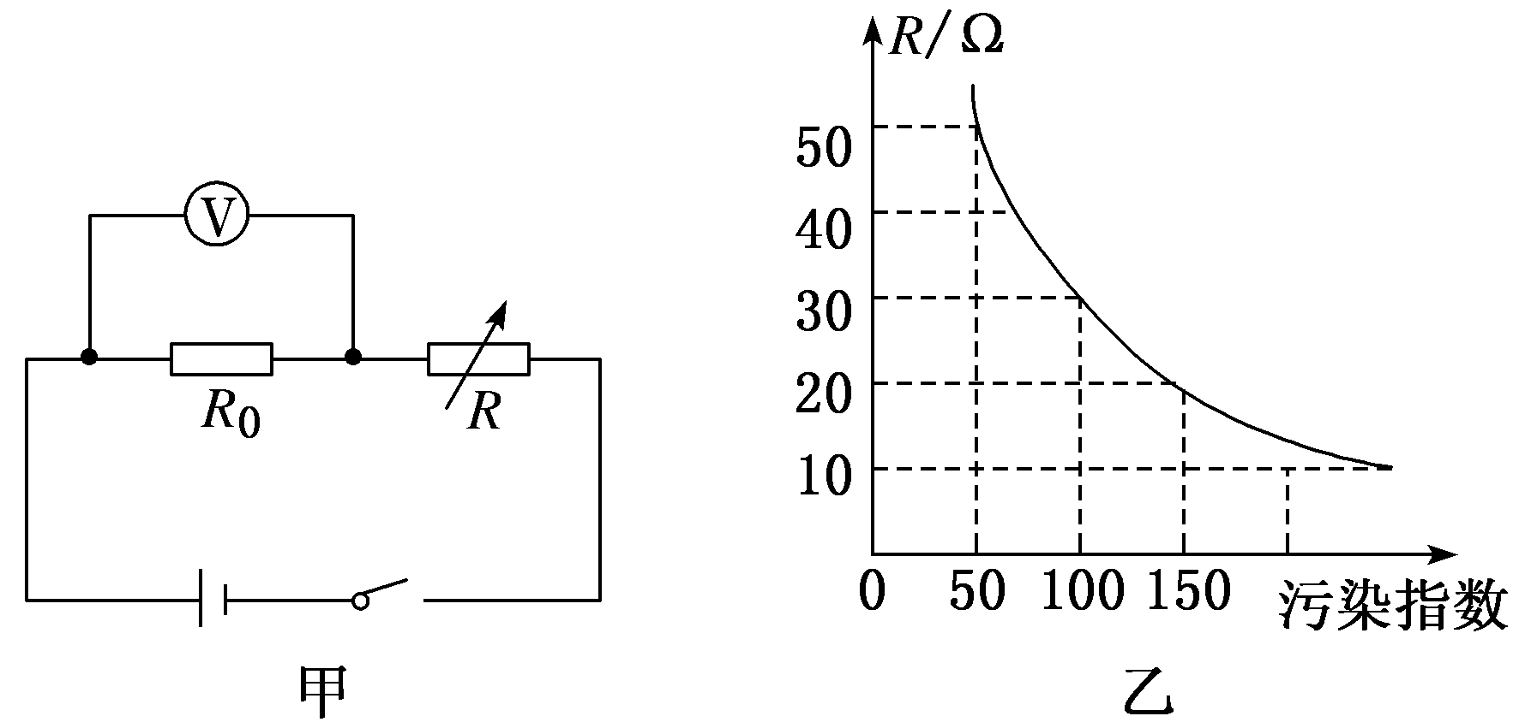

A．电压表示数为1 V时，属于重度污染 B．污染指数越小，电压表示数越大

C．污染指数越大，电路中消耗的总功率越小 D．污染指数为50时，电压表示数为2.5 V
【参考答案】A
【名师解析】电压表示数为1 V时，电路中电流I＝＝ A＝0.1 A，可变电阻两端电压U_{R}＝U－U₀＝3 V－1 V＝2 V，根据欧姆定律可得：可变电阻连入电路中的阻值R＝＝ Ω＝20 Ω，由图象可知，电阻为20 Ω时，污染指数为150，属于重度污染，故A正确；由图象可知，污染指数越小，可变电阻的阻值越大，根据串联电路的分压特点可知，可变电阻分担的电压越大，则定值电阻分担的电压越小，即电压表示数越小，故B错误；由图象可知，污染指数越大，可变电阻的阻值越小，电路总电阻越小，根据P＝可知，电源电压不变，总电阻越小，总功率越大，故C错误；由图象可知，污染指数为50时，可变电阻连入电路中的阻值为50 Ω，根据串联电路的分压特点：＝，即＝，解得R₀两端电压U₀＝0.5 V，即电压表示数为0.5 V，故D错误。
7．（2018洛阳一模）如图所示，直线a、抛物线b和c为某一稳恒直流电源在纯电阻电路中的总功率P_{E}、输出功率P_{R}、电源内部发热功率P_{r}随路端电压U变化的图象，但具体对应关系未知，根据图象可判断 ( )
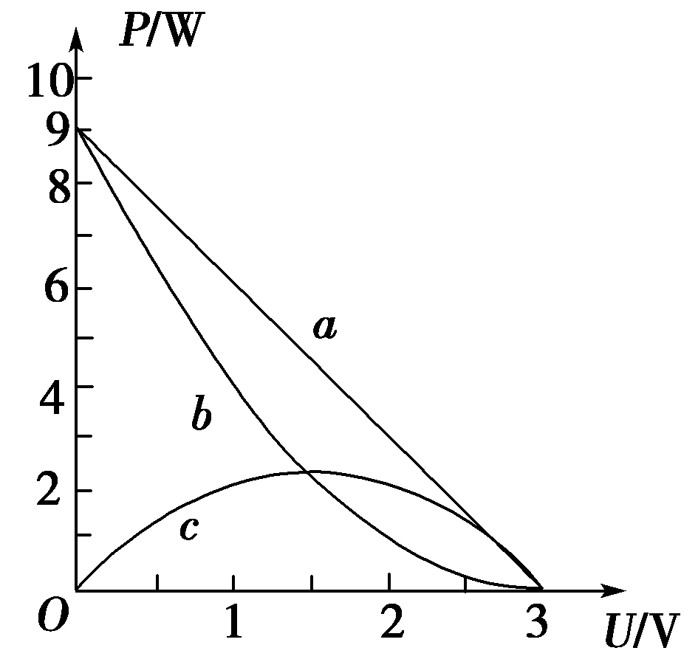
A．P_{E} U图象对应图线a，由图知电动势为9 V，内阻为3 Ω
B．P_{r}U图象对应图线b，由图知电动势为3 V，内阻为1 Ω
C．P_{R}U图象对应图线c，图象中任意电压值对应的功率关系为P_{E}＝P_{r}＋P_{R}
D．外电路电阻为1.5 Ω时，输出功率最大为2.25 W
【参考答案】.BC
【命题意图】 本题考查电功率图象、闭合电路欧姆定律、电路电功率关系及其相关的知识点。
【解题思路】稳恒直流电源在纯电阻电路中的总功率P_{E}=EI，路端电压U=E-Ir，联立解得：P_{E}=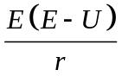=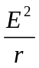-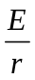U，P_{E} U图象对应图线a，由图可知，=9W，=3，解得电动势为E=3 V，内阻为r=1 Ω，选项A错误；输出功率P_{R}=UI=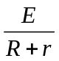U=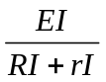IR=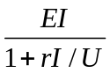=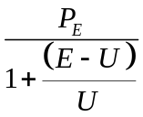，P_{R}U图象对应图线c，图象中任意电压值对应的功率关系为P_{E}＝I²r＋P_{R}= P_{r}＋P_{R},,选项C正确；电源内部发热功率P_{r}＝I²r=（E-U）²/r，P_{r}U图象对应图线b，由图知电动势为3 V，内阻为1 Ω，选项B正确；外电路电阻为R=1.5 Ω时，输出功率P_{R}=UI=()²R=(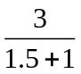)²×1.5W =2.15 W，选项D错误。
8．(2016·黑龙江牡丹江一中模拟)如图所示，为A、B两电阻的伏安特性曲线，关于两电阻的描述正确的是( )
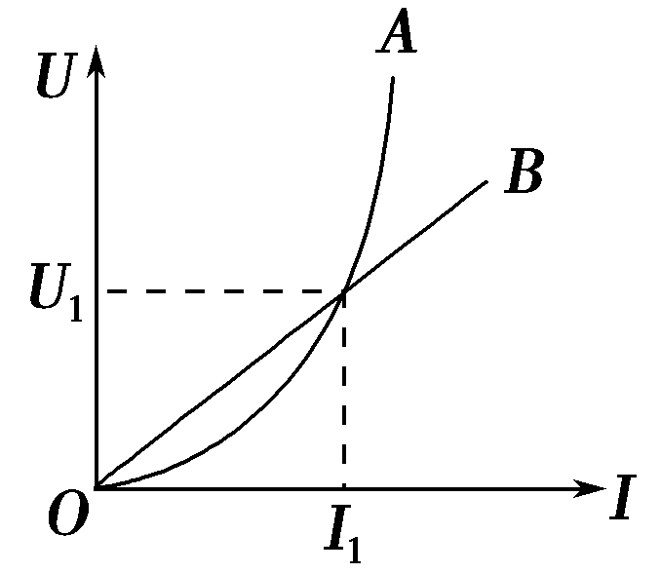
A．电阻A的电阻随电流的增大而减小，电阻B阻值不变
B．在两图线交点处，电阻A的阻值等于电阻B
C．在两图线交点处，电阻A的阻值大于电阻B
D．在两图线交点处，电阻A的阻值小于电阻B
【参考答案】 B
【名师解析】电阻A的电阻随电流的增大而增大，电阻B阻值不变，选项A错误。在两图线交点处，电阻A的阻值等于电阻B，选项B正确CD错误。
9．小灯泡通电后其电流I随所加电压U变化的图线如图所示，P为图线上一点，PN为图线在P点的切线，PQ为U轴的垂线，PM为I轴的垂线，则下列说法中正确的是( )
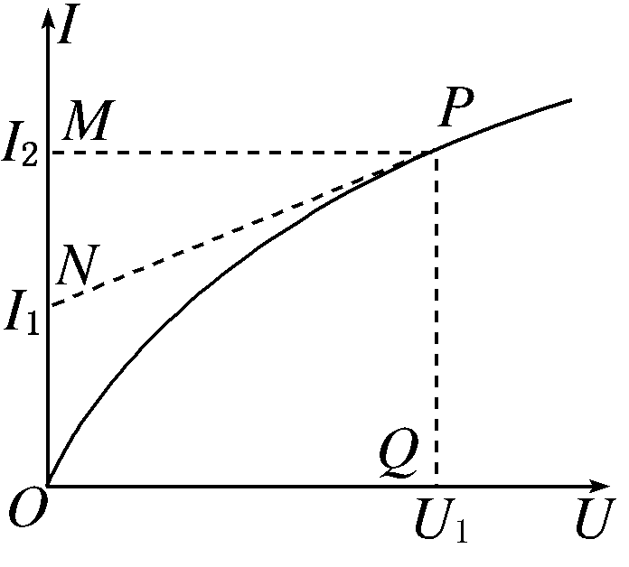
A．随着所加电压的增大，小灯泡的电阻减小 B．对应P点，小灯泡的电阻为R＝
C．对应P点，小灯泡的电阻为R＝ D．对应P点，小灯泡的功率为图中矩形PQOM所围面积
【参考答案】 D
【名师解析】 在I——U图象中，图线上的点与O点连线的斜率表示该点所对应的电压电流下电阻的倒数，图象中图线的斜率逐渐减小，电阻逐渐增大，A错误；对应P点，小灯泡的电压为U₁，电流为I₂，根据欧姆定律可知，小灯泡的电阻应为 R＝，B、C错误；其工作功率为P＝U₁I₂，即为图中矩形PQOM所围的面积，D正确。
10．某一导体的伏安特性曲线如图中AB段(曲线)所示，关于导体的电阻，以下说法正确的是( )
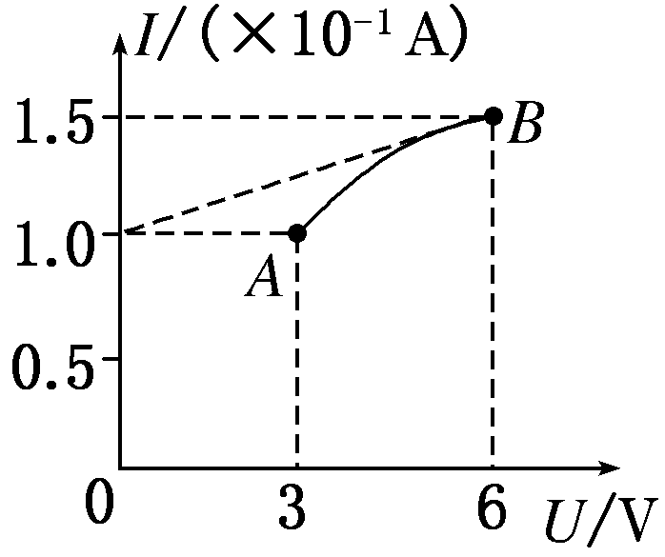
A．B点的电阻为12 Ω
B．B点的电阻为40 Ω
C．工作状态从A变化到B时，导体的电阻因温度的影响改变了1 Ω
D．工作状态从A变化到B时，导体的电阻因温度的影响改变了9 Ω
【参考答案】 B
【名师解析】 根据电阻的定义式可以求出A、B两点的电阻分别为R_{A}＝ Ω＝30 Ω，R_{B}＝ Ω＝40 Ω，所以ΔR＝R_{B}－R_{A}＝10 Ω，故B正确，A、C、D错误。
11.(2017·河南南阳模拟)硅光电池是一种太阳能电池，具有低碳环保的优点。如图12所示，图线a是该电池在某光照强度下路端电压U和电流I的关系图象(电池内阻不是常量)，图线b是某电阻R的U－I 图象。在该光照强度下将它们组成闭合回路时，硅光电池的内阻为( )
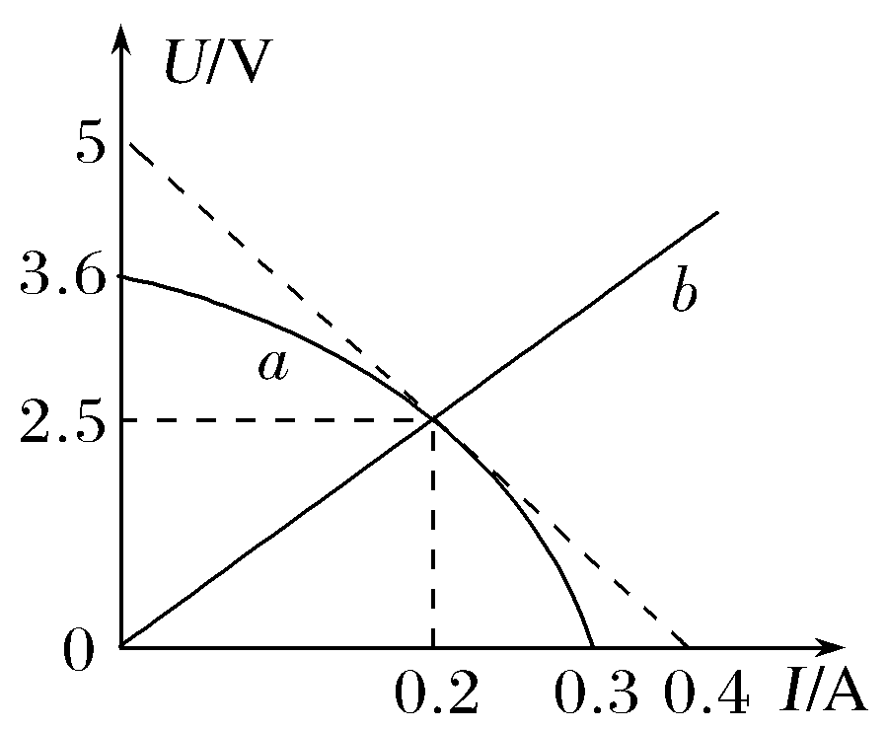
A.5.5 Ω B.7.0 Ω C.12.0 Ω D.12.5 Ω
【参考答案】A
【名师解析】 由欧姆定律得U＝E－Ir，当I＝0时，E＝U，由图线a与纵轴的交点读出电源的电动势为E＝3.6 V，根据两图线交点处的状态可知，电阻的电压为U＝2.5 V，电流为I＝0.2 A，则硅光电池的内阻为r＝＝ Ω＝5.5 Ω，故选项A正确。
12. (2017·黑龙江哈尔滨市联考) (多选)如图4所示的U－I图象中，直线Ⅰ为某电源的路端电压与电流的关系图线，直线Ⅱ为某一电阻R的U－I图线，用该电源直接与电阻R连接成闭合电路，由图象可知( )
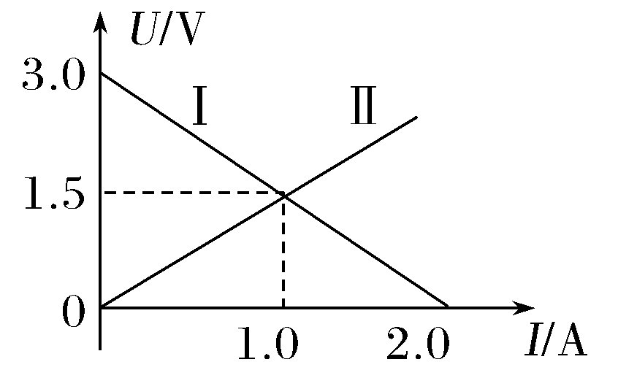
A.R的阻值为1.5 Ω B.电源电动势为3 V，内阻为0.5 Ω
C.电源的输出功率为3.0 W D.电源内部消耗功率为1.5 W
【参考答案】AD
【名师解析】 电阻R的U－I图线Ⅱ的斜率等于电阻R的阻值，R＝1.5 Ω，选项A正确；由电源的路端电压与电流的关系曲线Ⅰ知E＝3.0 V，图线Ⅰ的斜率的绝对值等于电源内阻，r＝1.5 Ω，选项B错误；电源的路端电压与电流的关系图线和电阻R的U－I图线交点纵、横坐标的乘积表示电源的输出功率，P_{出}＝UI＝1.5×1.0 W＝1.5 W，选项C错误；由EI＝P_{出}＋P_{内}解得电源内部消耗的功率为P_{内}＝EI－P_{出}＝3.0×1.0 W－1.5 W＝1.5 W，选项D正确。
二．计算机
1.（2019北京朝阳高三期末）如图1所示的电路，电源的电动势为E、内阻为r，R为变阻箱，电流表可视为理想电表。闭合开关S，改变变阻箱R的阻值，电流表的示数I随之变化。
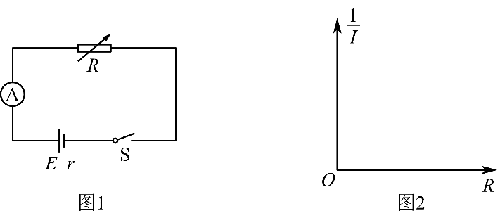
（1）当变阻箱的阻值为R₁时，求电流表的示数I₁。
（2）以为纵坐标，R为横坐标，在图2中画出变阻箱阻值R变化过程中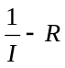图像的示意图，并分别说明图线与纵轴交点和图线斜率的物理意义；
（3）在金属导体中，自由电子定向移动形成电流。已知自由电子在导线内定向移动速率的数量级为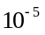m/s，但实际上，闭合开关S后，电路中几乎瞬间就形成了电流，请说明理由。
【名师解析】：
（1）根据闭合电路欧姆定律有
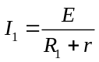
（2）对图1所示电路，利用闭合电路欧姆定律，
可得E=IR+Ir，变换为=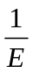R+r，
——R 图像如答图2所示。
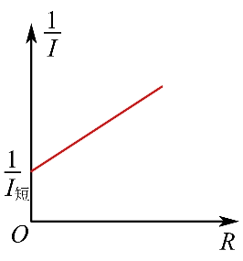
答图2
图像与纵轴交点的坐标值为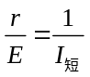，斜率为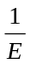。
（3）闭合开关的瞬间，电路中的各个位置迅速建立了电场，在电场的作用下，电路中各处的自由电子几乎同时开始定向移动，整个电路也就几乎同时形成了电流。

